10.12.2015 UA1CEG/p в лесах- полях на 14 мГц.
(3 watts, Delta, Home made TRX+ DC RX)

Вначале несколько фото, сделанных позавчера, когда был лёгкий морозец и солнце.
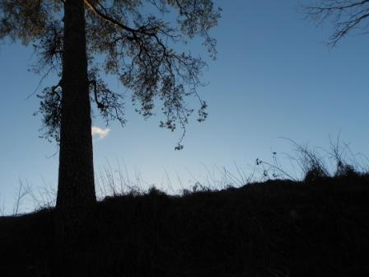

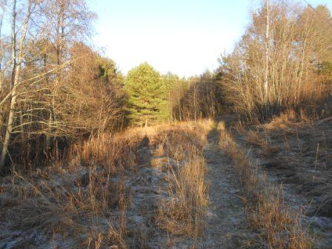

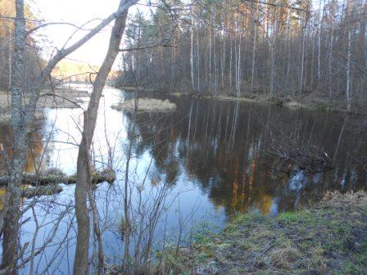

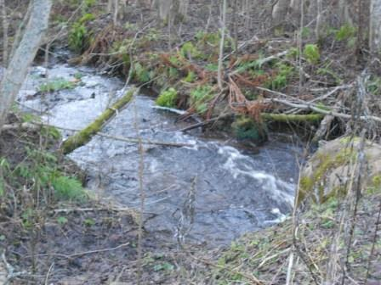

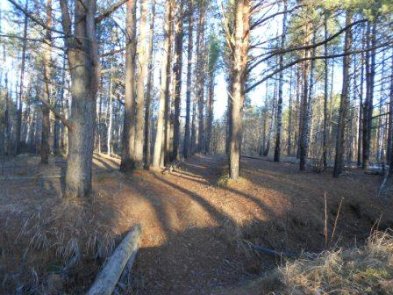

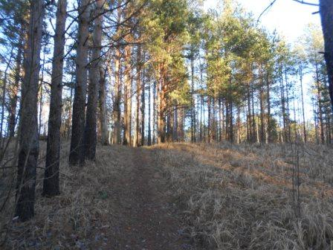

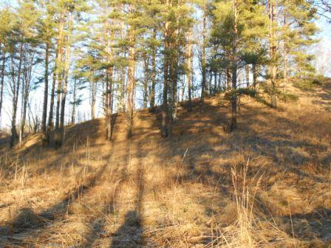

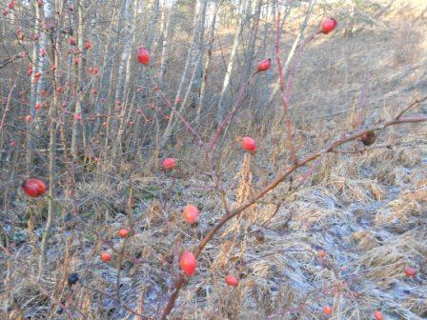

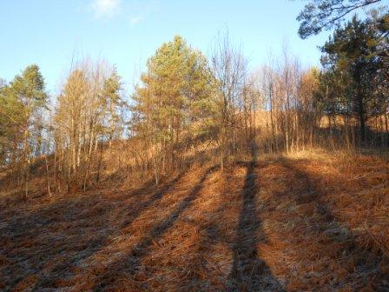

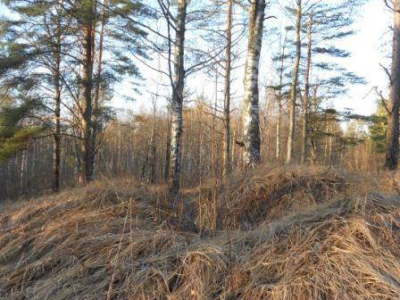

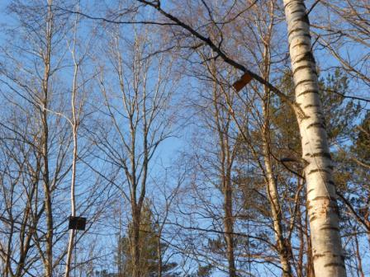
Диполи на 7 и 14 mHz.
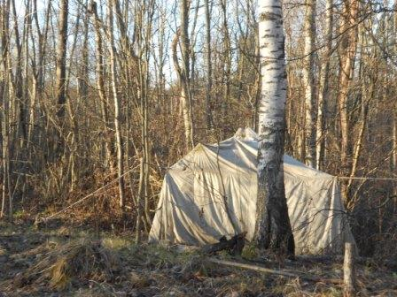

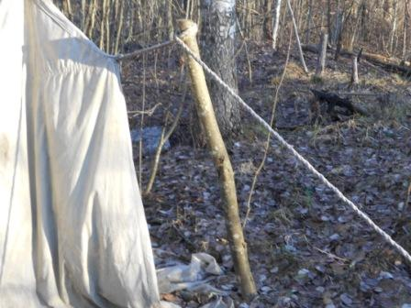

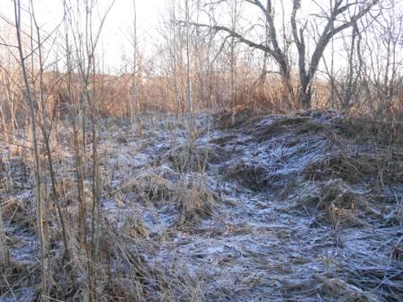

Сегодня, 10.12.2015…
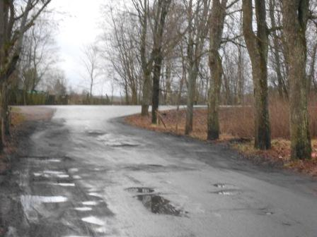
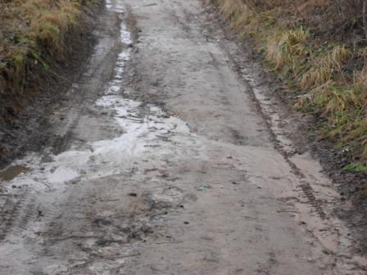

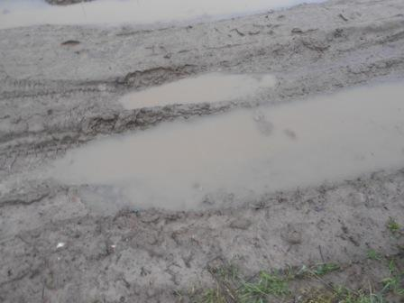

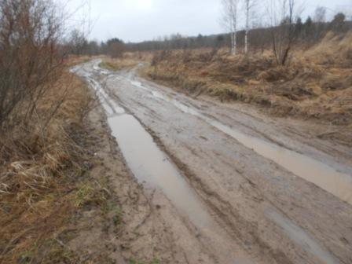

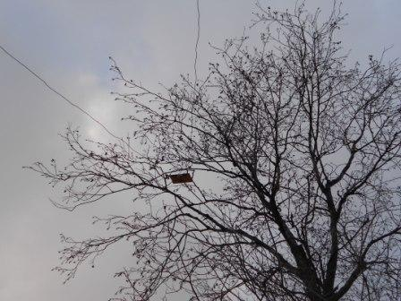
Дельта на 14 мГц
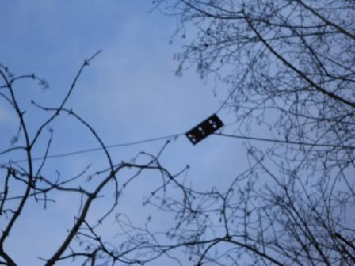
Диполь на 21 мГц.
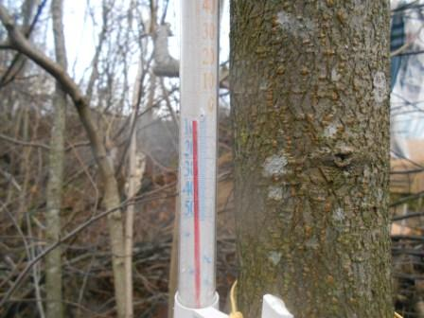
Около «0» градусов...
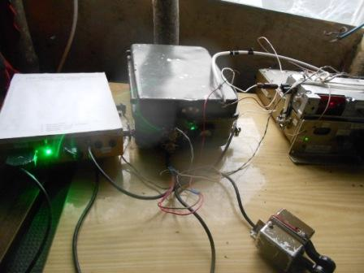
Слева ТПП «Приятель- 19», пока он используется, как приёмник. Сегодня у него «бенефис»- попытаюсь провести QSO, принимая на приёмник прямого преобразования.
У ППП плавный гетеродин смесительного типа.
В центре, в коробке из под тестера, аккумулятор и CW ключ. Справа трансивер, супергетеродин, ПЧ 9 мГц.
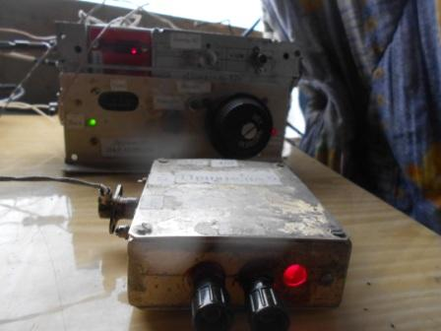
Ещё один малогабаритный ППП на 14060, используется только как калибратор…
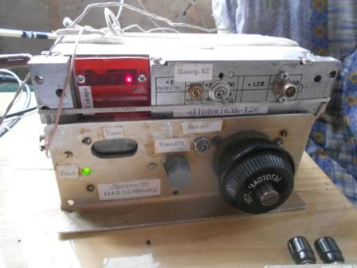

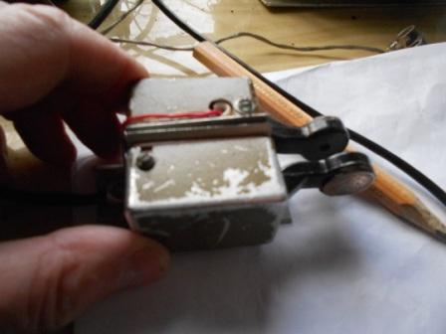
Манипулятор… По его состоянию можно представить в каких условиях эксплуатируются мои самоделки! Если присмотреться, то видно, что наклеенный на рычаги манипулятора монеты- блестят… Используется манипулятор, используется и регулярно!»
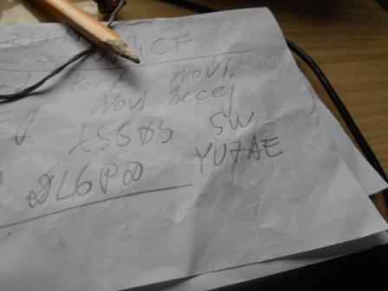
В 9.00 UTC на 14060 «рандеву». Естественно на 14060 работает QRP станция YU7AE, естественно я её вызываю раз 20 и, естественно, не получаю даже «QRZ??»
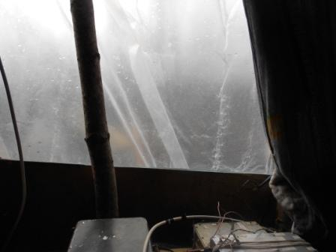
Ветер задувает вовсю! А веди вигвам в низинке..
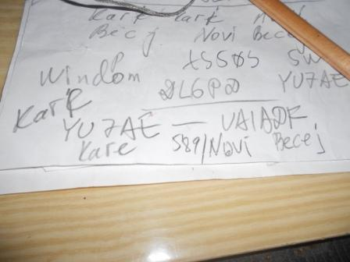
Я, в качестве SWL, наблюдаю, как Kare проводит QSO с Анатолием, Анатолия не слышно абсолютно.
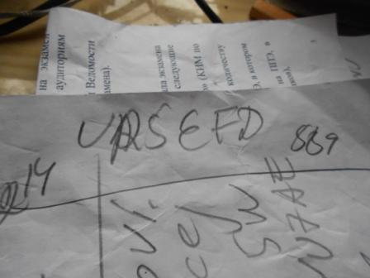
Наконец, на мой вызов 100% уверенно отвечает Анатолий 589, я бодро отстучал ему полный рапорт, в ответ тишина… он меня перестал принимать.
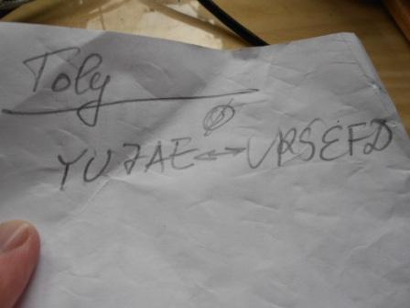
Я снова SWL!
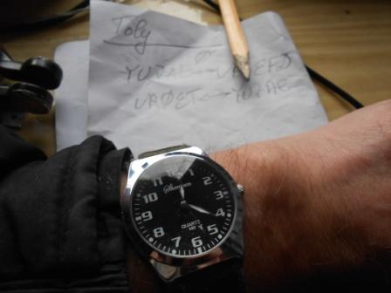
Владимира я вызывал, безуспешно. Я опять SWL!
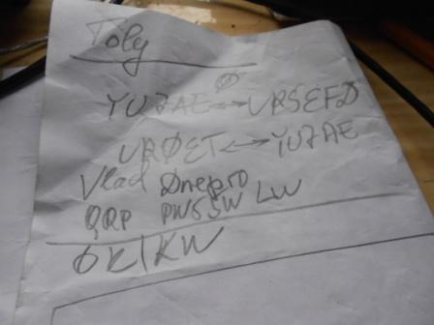

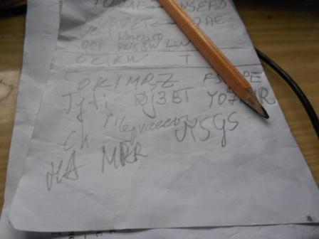
Всё SWL-ю, т.к. мои CQ на 14060 в пустоту!
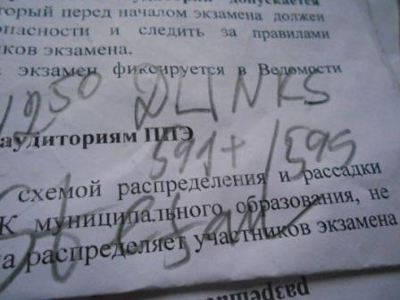

Без особой надежlы… уж если QRP не слышат, какие там могут быть QSO c QRO?
Даже не озаботился достать листок… Моментально отвечает QRO станция!
С «пол- тыка»! С одного раза! Без проблем!
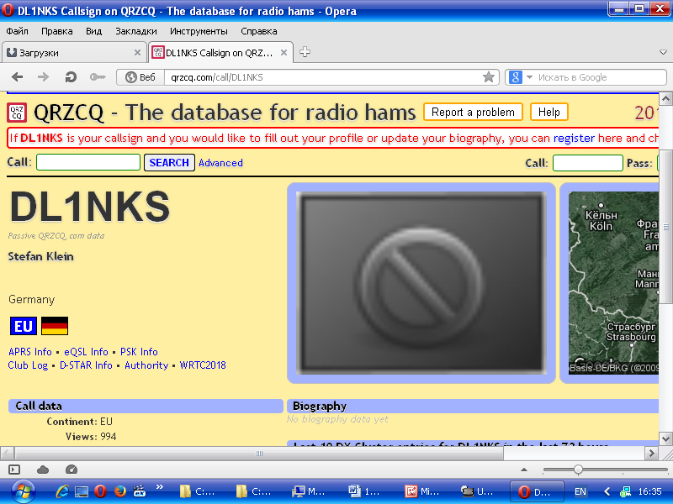

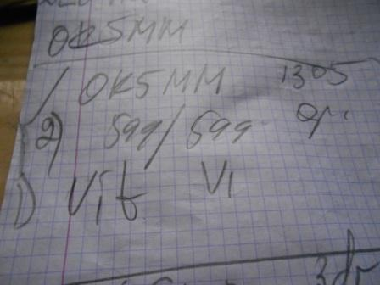
Это на мой общий вызов!

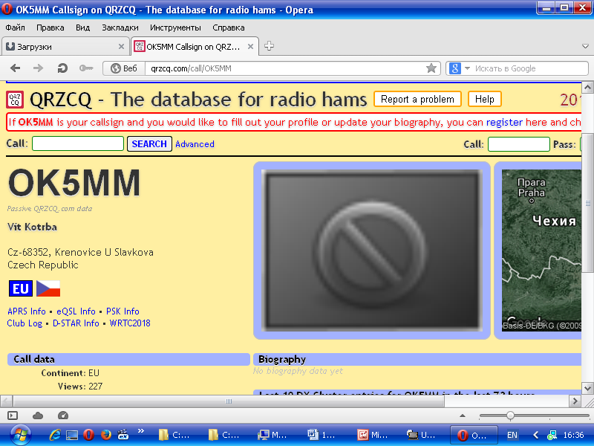

На QRP частоте, словно у меня не было ни передатчика, ни антенны!

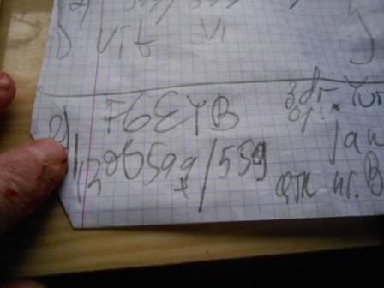

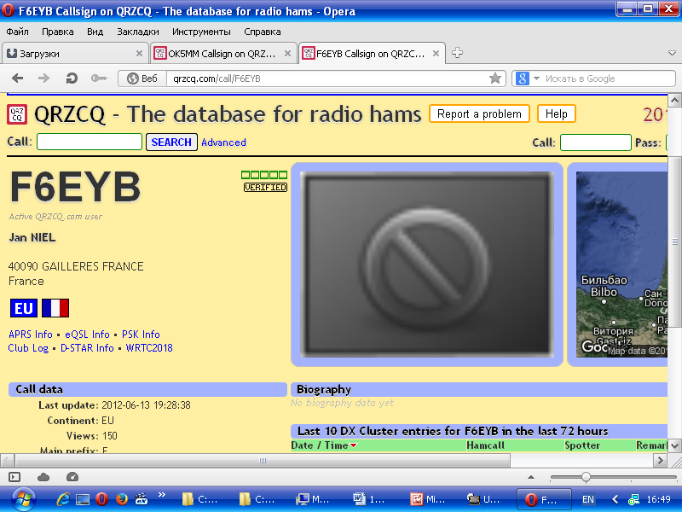

С F6EYB я уже проводил QSO без спешки, «озверение» от безуспешной работы на 14060 прошло. Как всегда: «QRO нам поможет!» QRO меня принимает без проблем, можно и поговорить. Учитывая, что Жан (Jan)
охотно использует и свой скромный запас русских слов. Увы, я кроме «Шерше ла фам» ничего не знаю…

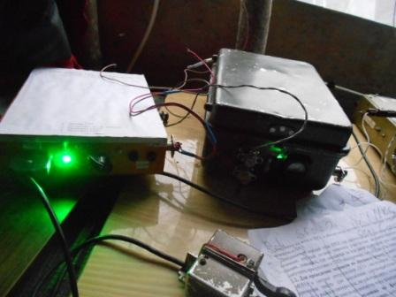

Всё, пора принимать на ППП!
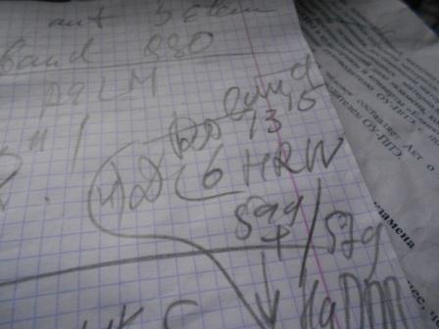

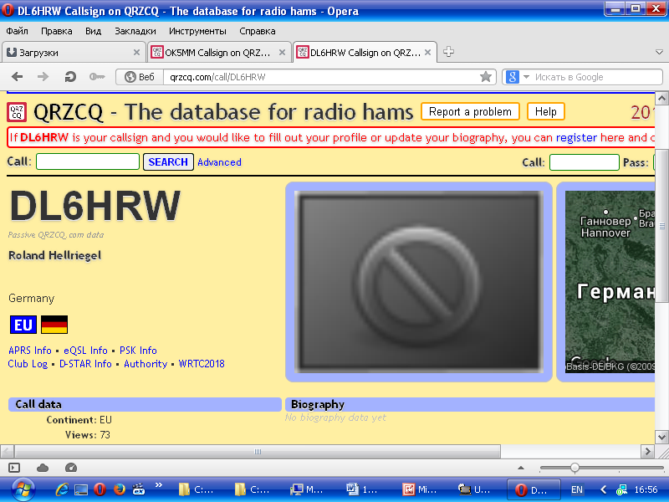

Всё!!! Задача выполнена! Есть QSO с приёмом на ППП с плавным гетеродином..

Что можно сказать о ППП. Чувствительность не уступает супергетеродину! Но, приёму на ППП солидно мешает общий вызов UT5MD, который работает, вообще- то в стороне и на супергетеродине вообще не слышен, а приёму на ППП создаёт просто громадные помехи!
Самый главный недостаток простого ППП вовсе не широкая полоса пропускания, а двухполосный приём! Это плата за простоту, при весьма высоких, тем не менее, параметрах. Усовершенствование ППП, лично я, даже не рассматриваю. Усложнение идёт в геометрической прогрессии и смысла не имеет никакого. Проще собрать супергетеродин! Конечно, это моё личное мнение…

Итак, я провёл в лесах- полях QSO со следующими высоко- квалифицированными
коротковолновиками:

- DL1NKS;
- OR5MM;
- F6EYB;
- DL6HRW (принимал на ППП, что и было целью выхода в леса- поля)
Всем громадная благодарность!

Дома посмотрел… скиммеры ещё как принимали!

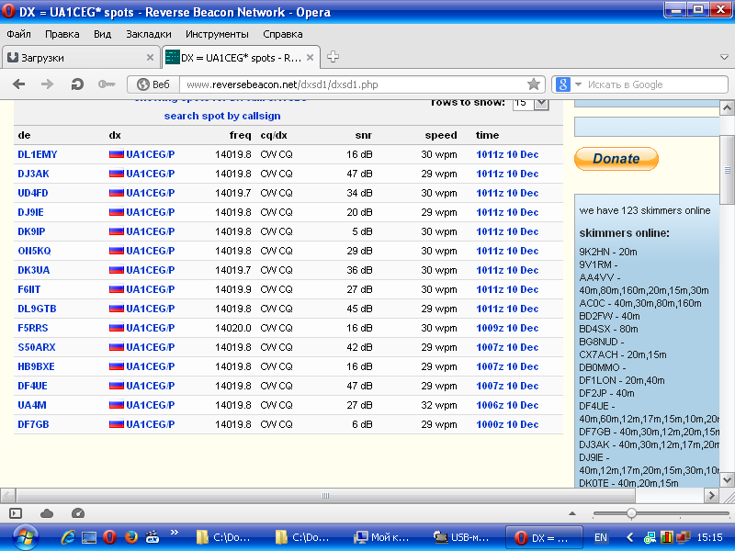

До встречи в эфире!

73! UA1CEG Юрий Александров, д.Гарболово. Ленинградской области, Всеволожского района.

LO23, KP50FI

